

**Тема номера: «Здоровый образ жизни – полезен он для всех,**

**здоровый образ жизни – удача и успех».**

**№2**

**2017**

***Структурное подразделение детский сад «Солнышко»***

***ГБОУ СОШ № 9 г.Кинель***

**Солнечные**

**лучики**

***Здравствуйте, дорогие наши читатели!***



**В этом выпуске:**

* **Главные новости**
* **День матери**
* **Один день из жизни группы. В гостях у младшей группы №1**
* **Что такое ЗОЖ?**
* **Развитие двигательной активности ребенка дома**
* **Правильное питание**
* **Консультация психолога: Детская истерика**
* **Литературная страничка**
* **Вместе с детьми творим**
* **Вместе учимся, играя**



«Солнечные Лучики», стр. 2

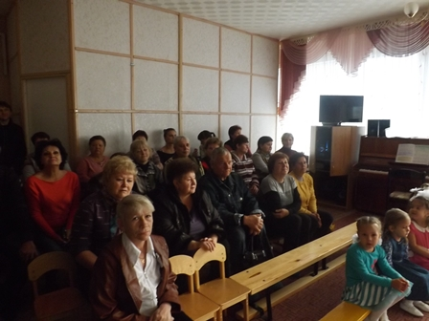

**Главные новости в детском саду**

* 1 октября в нашем детском саду прошел праздник

«День пожилого человека». Что может быть важнее людей,

которые знают так много об этой жизни, обладают

мудростью, опытом, добротой? Дорогие главные люди

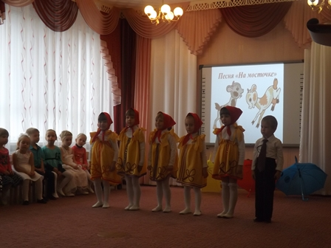

Земли, с праздником! Будьте всегда одарены заботой,

уважением, пониманием не только близких, но и окружающих

людей. Пусть в душе живет гармония, а в сердце поют соловьи.

Пусть будет время и повод для любимых дел, отдыха и

наслаждения жизнью. Пусть родные любят и почитают.

Здоровья вам!

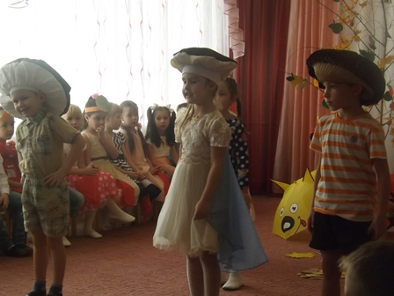

* В октябре в каждой возрастной группе прошли

музыкальные праздники «Осенины» - дети поразили знанием

песен, стихотворениями об осени, а так же тематическими

танцами.

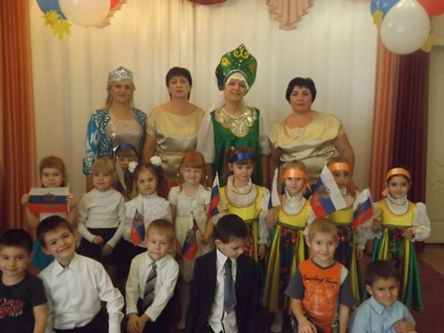

* В канун праздника «День народного единства» в

детском саду прошло праздничное мероприятие. Дети пели

патриотические песни, закрепили знание символик России.

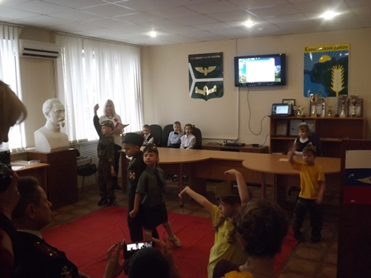

* Уже второй год с профессиональным праздником

сотрудников МВД России «Кинельский» поздравляют

воспитанникинашего детскогосада групп №2 и №5, воспитатели:

Телицына Л.В., Корнева Н.П. Дети порадовали сотрудников

органов внутренних дел не только творческими выступле-

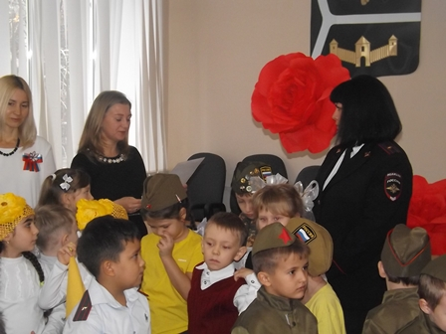

ниями, но и подарками. В ответном слове начальник МВД

Клейменов О.В. пожелал ребятам успехов и вручил

благодарственныеписьма и сладкие подарки.

* 18 ноября на базе детского сада "Солнышко впервые

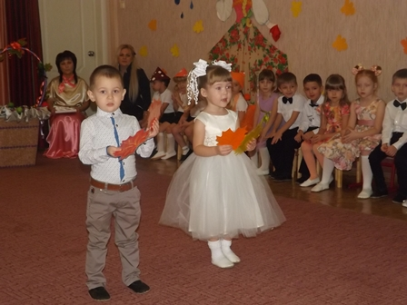

прошел фестиваль - конкурс "Осенняя мозаика" между

воспитанниками детских садов "Город детства",

"Аленький цветочек" и "Солнышко" с целью поддержки и

развития творческого потенциала педагогов и детей в

музыкальной деятельности.

Дети приняли участие в различных номинациях:

"Мода", "Вокал","Хореография". Участники поразили

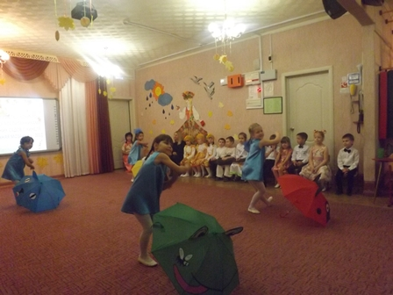

зрителей разнообразием и креативностью костюмов,

танцев,песен.В итоге все конкурсанты были поощрены

дипломами и сертификатами участника!!!

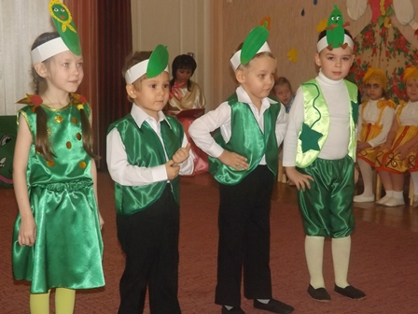

«Солнечные Лучики», стр.3



***ДЕНЬ МАТЕРИ***

*День матери — один из тех праздников, которые боятся*

*случайно пропустить в суете повседневных забот. Этот*

*праздник посвящен самой любимой и самой главной*

*женщине, подарившей возможность жить и радоваться*

*жизни.*

*«Мама» - самое дорогое, родное и нежное слово в жизни*



*каждого человека. Мы боготворим наших матерей, мы*

*признаёмся им в нашей сыновней и дочерней любви,*

*благодарим их за материнский подвиг, любовь, труд и*

*терпение. И не осознаём даже части того, что делает для*

*нас мама на протяжении всей нашей жизни. Праздник День*

*матери в России – это ещё один повод задуматься о том,*

*что значит слово «мама» для каждого из нас, вспомнить о*

*наших мамах и подумать о том, что мы можем сделать для того, чтобы выразить им всю нашу любовь и признательность.*

*Несмотря на то, что традиция почитания матери стара, как мир, а истоки зарождения самого праздника теряются в легендарной мифологии Древнего Рима и Греции, День матери в России появился лишь в 1998 году, благодаря Указу Б.Н.Ельцина от 30 января за №120 «О дне матери», постановил справлять этот праздник в последнее воскресенье ноября- в этом году этот день выпал на 26 ноября.*

*Приятно, что активно в это праздник включились детские сады и школы, именно они делают этот праздник знакомым, а детки под руководством воспитателей и музыкальных руководителей готовят для своих мам приятные сюрпризы, подарочки, открытки, учат стихи и песни. Они учатся выражать свои чувства и дарить самый дорогой подарок для Мамы – любовь. День матери в России – это прекрасный светлый праздник, овитый наилучшими чувствами в мире материнской любовью, добротой и нежностью.*

*Не забудьте 26 ноября 2017г.*

*поздравить своих мам, бабушек и*

*всех знакомых женщин, познавших*

*секрет материнства с этим*

*замечательным праздником!!!*



«Солнечные Лучики», стр.4

**Один день из жизни группы. В гостях у младшей группы №1**

*Утро начиняется с зарядки*

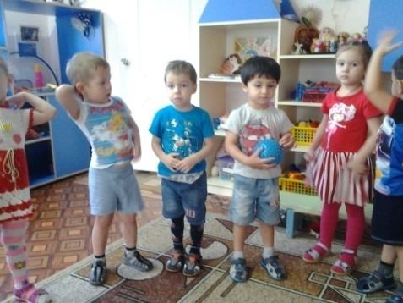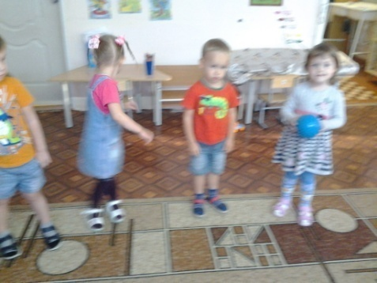

*Ну, а дальше, как обычно.*

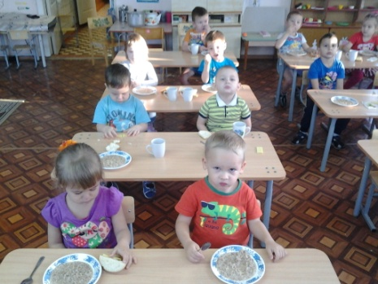

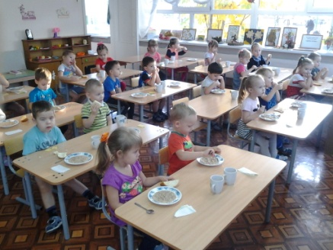

*Мы умоемся отлично.*

*И на завтрак все бегом*

*Кушать кашу мы пойдем*

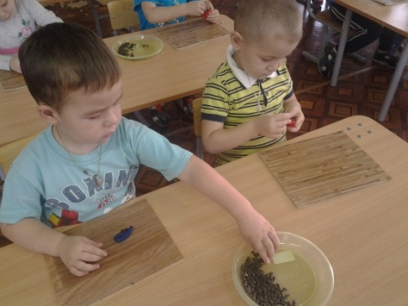

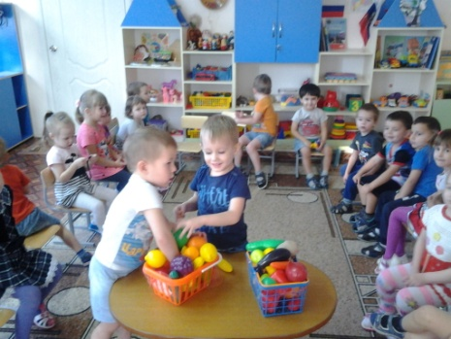

*Поиграем,*

*Отдохнем,*

*На занятия пойдем.*

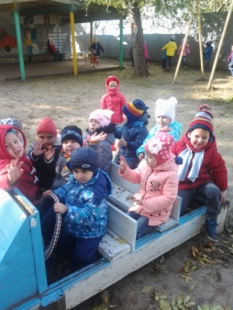

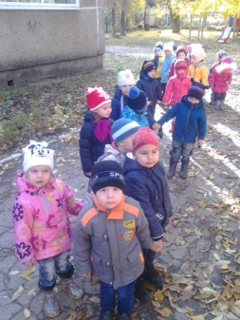

*На прогулку нам пора.*

*Ждёт нас всех опять игра.*

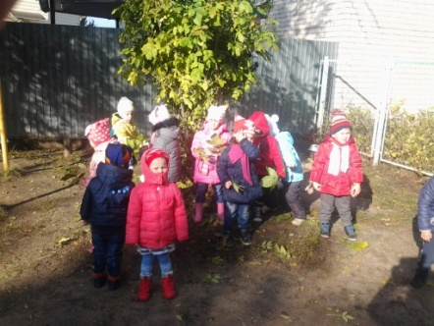

ВОСПИТАТЕЛЬ: КИСЕЛЕВА Л.К.

***Что такое ЗОЖ?***«Солнечные Лучики», стр.5

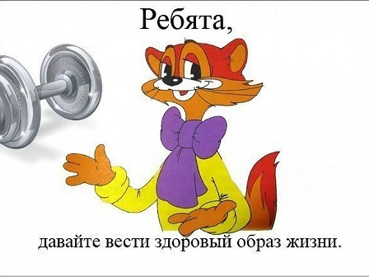

В современном обществе в 21 веке предъявляются новые, более высокие

требования к человеку, в том числе и к ребёнку, к его знаниям и

способностям. Забота о здоровье ребёнка стала занимать во всём мире

приоритетные позиции. Любой стране нужны личности творческие,

гармонично развитые, активные и здоровые. Здоровый и развитый ребёнок

обладает хорошей сопротивляемостью организма к вредным факторам среды

и устойчивостью к утомлению, социально и физиологически адаптирован.  
В дошкольном детстве закладывается фундамент здоровья ребёнка, происходит его интенсивный рост и развитие, формируются основные движения, осанка, а также необходимые навыки и привычки, приобретаются базовые физические качества, вырабатываются черты характера, без которых невозможен здоровый образ жизни. По данным обследований, только 5-7% детей рождаются здоровыми, 2-3% имеют I группу здоровья. На первый взгляд наши дети здоровы и нет причин волноваться. Но что такое здоровье? По определению Всемирной организации здравоохранения, здоровье – это полное физическое, психическое и социальное благополучие, а не только отсутствие болезней и физических дефектов.  
Основной задачей для родителей является: формирование у ребенка нравственного отношения к своему здоровью, которое выражается в желании и потребности быть здоровым, вести ЗОЖ. Он должен осознать, что здоровье для человека важнейшая ценность, главное условие достижения любой жизненной цели, и каждый сам несет ответственность за сохранение и укрепление своего здоровья. В этом ничто не может заменить авторитет взрослого.  
Домашний режим дошкольника – одна из важных составляющих семейного воспитания, позволяющих сохранять высокий уровень работоспособности, отодвинуть утомление и исключить переутомление. Семья организует рациональный домашний режим - он должен соответствовать режиму в дошкольном учреждении.  
**Формируя здоровый образ жизни ребенка, родители должны привить ребенку основные знания, умения и навыки:**

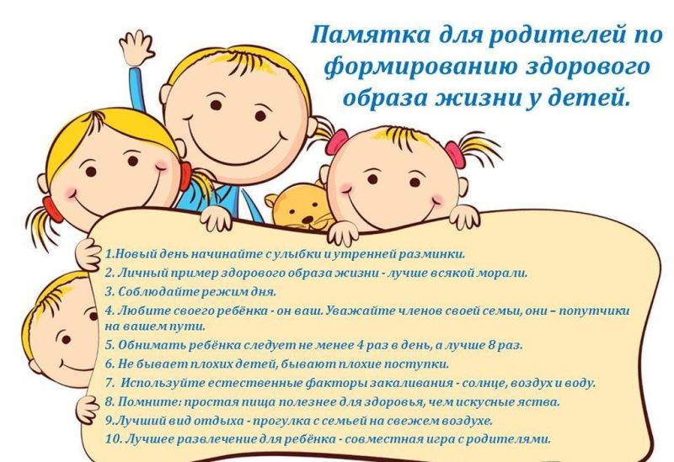

Воспитатель: Смирнова В.В.

***Развитие двигательной активности ребенка дома***«Солнечные Лучики», стр.6

        Родители радуются тому, что дети живые и подвижные, но их беспокоит,



смогут ли ребята продолжительное время спокойно сидеть на уроке. К этому

детей надо готовить.Основные условия полноценного физического развития

ребенка – это рациональнаяпища, соблюдение режима дня, полноценныйсон,

достаточная продолжительность пребывания на свежем воздухе, здоровая и

гигиеническая среда, благоприятная психологическая атмосфера, хорошие

материальные условия жизни.

        Современные семьи способны и обязаны вместе с дошкольным учреждением создавать условия, благоприятные для здорового развития каждого ребенка. Родители должны стремиться к тому, чтобы созданные детским садом предпосылки полноценного развития молодого поколения реализовывались наиболее эффективно. Надо заботиться о ребенке постоянно и организовывать жизнь в семье так, чтобы он имел возможность проявлять двигательную активность, т. е. физическая культура должна стать важным компонентом воспитательной и социальной функции семьи. В детских садах больше внимания обращается на формирование основных гигиенических навыков и достаточную продолжительность пребывания дошкольников на воздухе. Это одно из средств, с помощью которого можно снизить заболеваемость.

        На что же должны семья и детский сад обращать особое внимание, заботясь о здоровье и физической культуре ребят? Как уже говорилось выше, это, прежде всего, организация жизни, которая предусматривает продуманное чередование различных видов деятельности. Рациональным чередованием сна, питания, прогулок, занятий, игр обеспечивается не только равномерное развитие всех систем и органов, формируется выносливость ребенка, но и вырабатывается система навыков организованности, аккуратности, проявления воли и др., которые очень важны для относительно самостоятельной школьной жизни. Составляя режим дня ребенка в семье, взрослые могут опираться на научно обоснованную организацию жизни дошкольника в детском саду. Ни один из тех видов деятельности, которыми ребенок занимается в детском саду, не должен отсутствовать в его жизни дома. Некоторым видам деятельности в домашних условиях можно уделить больше времени (например, игре, прогулке). Занятия взрослого с одним-двумя детьми должны быть живыми, разнообразными, интересными, радостными.

        Особое внимание взрослые должны уделять ежедневному пребыванию ребенка на воздухе, заботиться о благоприятном природном окружении, о наличии спортивных и детских площадок. Эти факторы способствуют укреплению здоровья, стимулируют рост, закаляют организм и обеспечивают необходимое восстановление сил.Во время пребывания на свежем воздухе ребенку предоставляется возможность проявлять спонтанную двигательную активность, которая в этом возрасте естественна и доминирует. Движения ребенку не повредят – он сам неосознанно регулирует мышечную нагрузку. Перегрузка происходит лишь тогда, когда мы заставляем малыша долго выдерживать статичное положение, или тогда, когда не уравновешиваем неподвижные виды деятельности двигательной активностью. Недостаток движения может привести к нежелательному ожирению. Дать ребенку возможность свободно двигаться – это не значит позволять ему делать все, что он захочет, и не заботиться о его безопасности. Наоборот, это требует значительно более продуманной обстановки и большего внимания, чем организованная деятельность.

        Кроме предоставления возможности двигаться спонтанно во время пребывания на воздухе, следует специально совершенствовать навык хождения, упражнять в беге, прыжках, учить бросать и ловить мяч, играть в различные подвижные игры, организовывать небольшие спортивные состязания, такие, как: «Кто лучше пройдет по скамейке», «Кто дольше не уронит мяч», «Кто дольше прыгает через скакалку» и т.п. Так развивается общая двигательная культура ребенка.

        Для разнообразных физкультурных занятий и игр используется различного рода физкультурное оборудование: скамейки, бревна, лесенки, качели, канаты, кегли, мячи, скакалки и многие другие предметы. На прогулках на асфальтированной дорожке или спортивной площадке часто используются летом самокаты, трехколесные велосипеды, а зимой санки, лыжи, коньки. Тренировать и закаливать ребят надо в любые сезоны: ходить с ними на лыжах, кататься на катке, купаться, загорать, организовывать небольшие туристические походы.

        В детском саду в течение дня ребята регулярно занимаются физическими упражнениями: на утренней гимнастике и во время физкультурных пауз используются общеразвивающие упражнения, во время которых вовлекаются в работу различные группы мышц.

**ЭТО ВАЖНО!** А знаете ли вы, что количество шагов в сутки для трехлетних

детей должно составлять 9- 9,5 тысяч, для четырехлетних – 10-10,5 тысяч, для

пятилетних – 11-12 тысяч шагов и для шестилетних – 13-13,5 тысяч. Подсчитать шаги

можно с помощью шагомера. Если при проверке обнаружится, что ребенок двигается

меньше, чем ему положено, надо срочно принимать меры.

        Помните, что любая нагрузка гораздо полезнее ее отсутствия. Если даже вам и не удается

соблюдать режим занятий, то просто играйте почаще с детьми. Это – самая лучшая форма

выражения любви и заботы!Инструктор по физ.воспитанию: Гордеева И.И.

«Солнечные Лучики», стр.7

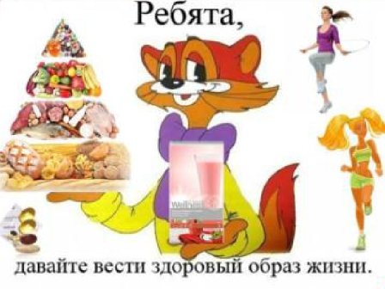

***Правильное питание - залог здоровья дошкольников***

Среди множества разнообразных факторов, постоянно действующих на

развитие детского организма и его здоровье, важнейшая роль принадлежит

питанию. Характер питания в раннем детстве накладывает отпечаток и

влияет на дальнейшее развитие ребенка и его состояние здоровья не только

в детско- подростковом возрасте, но и во взрослой жизни.

Что понимается под правильным питанием и каким оно должно быть для ребенка дошкольного возраста?

Правильное, или рациональное питание – это такое питание, которое обеспечивает укрепление и улучшение здоровья, физических и духовных сил человека, предупреждение и лечение заболеваний. Одним словом, провальное питание – это здоровое питание

В соответствии с принципами организации питания детей дошкольного возраста, рацион должен ***включать все основные группы продуктов.***

**Из** **мяса** предпочтительнее использовать нежирную говядину или телятину,

курицу или индейку. Менее полезны колбасы, сосиски и сардельки. Субпродукты

служат источником белка, железа, ряда витаминов и могут использоваться в

питании детей.

**Рекомендуемые сорта** **рыбы**: треска, минтай, хек, судак и другие нежирные

сорта.Соленые рыбные деликатесы и консервы рекомендуется включать в рацион

лишь изредка.

**Молоко и молочные продукты** занимают особое место в детском питании. Это богатый источник легкоусвояемого белка, кальция, фосфора и витамина В2.

**Фрукты, овощи, плодоовощные соки** содержат углеводы (сахара), некоторые витамины, микроэлементы, а также такие полезные вещества, как пектин, клетчатка, пищевые волокна и другие. Эти продукты улучшают работу органов пищеварения, предотвращают возникновение запоров.

Необходимы **хлеб, макароны, крупы, растительные и животные жиры**, особенно гречневая и овсяная крупы. Растительное масло как приправа к салатам позволяет усваиваться многим полезным веществам, содержащимся в овощах.

Важным условием является строгий режим питания, который предусматривает не менее 4 приемов пищи. Причем 3 из них должны обязательно включать горячее блюдо. При этом на долю завтрака приходится приблизительно 25% суточной калорийности, на долю обеда 40%, полдника - 15%, ужина - 20%.

**В то же время некоторые продукты крайне нежелательны в рационе дошкольника.**

**Не рекомендуются**: копченые колбасы, консервы, жирные сорта мяса, некоторые специи: перец, горчица и другие острые приправы. Для улучшения вкусовых качеств лучше положить в пищу петрушку, укроп, сельдерей, зеленый или репчатый лук, чеснок. Последние, кроме того, обладают и способностью сдерживать рост болезнетворных микробов. Из напитков предпочтительнее употреблять чай некрепкий с молоком, кофейный напиток с молоком, соки, отвар шиповника.

**Рекомендации родителям по питанию маленьких детей**:

**Нежелательна термическая обработка** продуктов путем жарения, лучше готовить блюда на пару или запекать.

**Ежедневное менюребенка** не должно содержать блюда, сходные по своему составу. Например, если на завтрак предлагается каша, то на ужин лучше дать овощное блюдо.

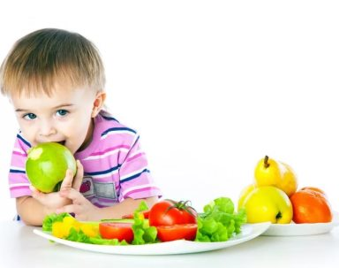

**Если Ваш ребенок посещает детский сад,** где получает четыре раза

в день необходимое по возрасту питание, то домашний рацион должен

дополнять, а не заменять рацион детского сада. С этой целью родители,

ознакомившись с меню, дома должны дать малышу именно те продукты

и блюда, которые он недополучил днем.

Завтрак до детского сада лучше исключить, иначе ребенок будет плохо

завтракать в группе. В крайнем случае можно напоить его кефиром или

дать яблоко. В выходные и праздничные дни лучше придерживаться меню

детского сада. Воспитатель: Полякова О.В.

«Солнечные Лучики», стр.8

***Консультация психолога: Детская истерика. И что с ней делать?***



Дети иногда устраивают истерики: падают на пол, стучат руками и ногами,

разрушают все вокруг. Откуда это и что с этим делать?

Когда у ребенка истерика, родители испытывают сложные чувства: от вины

и стыда до гнева и бессилия. Хочется иметь при себе инструкцию «как

бороться с детскими истериками пошагово?», ведь частые истерики и

следующие за ними борьба и конфликты создают напряжение в отношениях

между детьми и взрослыми. И нет, малыш не специально устраивает сцены,

ему тоже очень тяжело их переносить.

В чем причины детских истерик?

Для детей до 4-5 лет истерика – это кризисная реакция на невыносимую ситуацию, которую нельзя прекратить и принять. Нервная система не выдерживает напряжения, чтобы пережить гнев, ярость и отчаяние – организм устраивает истерику.

*В этом состоянии ребенок не воспринимает информацию из вне, он как бы «перезагружает систему» и «временно недоступен». После того как сильные эмоции находят выход, и истерика идет на спад — наступает стадия горевания, когда человек ищет утешения и поддержки у близких, идет мириться и хочет на ручки.*

Иногда говорят, что истерика детей - это всегда реакция на взрослого, ответ на то, что в отношениях взрослого и ребенка есть что-то грозно-неправильное. Это не совсем так, это некоторое преувеличение роли взрослого.

У детских истерик много корней, это не только и не всегда реакция на ошибочное поведение взрослого. Непослушание и истерики бывают возрастными симптомами, иногда – сигналами о том, что ребенок устал или заболел, а чаще всего - это проверка ребенком родительской устойчивости, проба сил: "А можно ли, родители, вас не слушаться?". Обычно дети начинают истерики, подглядев как это делается у других детей, после чего пробуют истерику на своих родителях. Если родители по факту истерику разрешают и своими действиями ее подкрепляют, ребенок начинает истерику активно использовать.

Как бороться с истериками и где взять нервы, чтобы выдержать плач ребенка? Ответы просты: не разрешать истерики с самого начала. Помнить, что истерика - это эмоция, а это, в свою очередь - только подача сигнала ключевым лицам с целью донесения информации до них. С другой стороны, подсказывайте ребенку, как можно добиваться своего без плача, а именно учите его обращаться с просьбой.

Если ребенок смог прекратить плач и попросил вас спокойно, по возможности пойдите ему навстречу, правильные действия ребенка следует вознаграждать. Важно, что если здоровый ребенок получает все то, что ему действительно нужно, он меньше требует того, что ему просто хочется.

**Самый лучший родитель - сильный родитель, использующий свою силу для заботы о ребенке, и знающий, что это правильно.**

**Самый лучший родитель тот, кто внутренне чувствует себя хорошо.**

Главное - думайте о будущем, воспитывайте правильные привычки. Реагировать на упорные истерики - все равно, что тушить уже разгоревшийся пожар. Искусство родителей не в том, чтобы искусно побеждать ребенка или удачно выруливать из трудного боя, а в том, чтобы боя и не возникало, чтобы у ребенка не сформировалась сама привычка истерить.

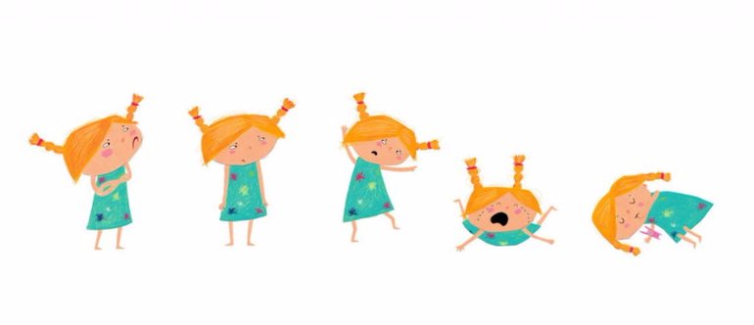

Педагог – психолог: Пивнева А.А.

***Литературная страничка*** «Солнечные Лучики», стр.9

Мы провели опрос детей о мамах, интересно что же они ответили.

**За что ты любишь свою маму?**



- читает книжки и играет, еще учит рисовать кису

*Лера 3 г.*

- за то, что мне поменяла коврик для котенка

*Кирилл, 4г*.

- потому что она меня обнимает

*Соня, 4г*.

- за то, что ласковая, заботливая, добрая

*Кирилл, 5л.*

- потому что мама заботливая, любимая, добрая, нежная,

ласковая, самый родной человек на свете

*Аня, 5л*.

- она самая добрая на свете

*Маша, 6л*.

- за то, что она меня кормит, дарит подарки, покупает игрушки

*Катя, 6л.*

- я свою маму люблю за то, что она дарит счастье

*Влад, 6л.*

**Чем любит заниматься твоя мама?**

- играть со мной в игрушки после работы

*Сережа,3г*.

- йогой

*Влад, 4г.*

- готовить омлет

*Слава, 4г.*

- зарабатывать деньги, убирается по дому, ухаживает

за детьми, и вкусно готовить

*Василиса, 5л*.

- радостно занимается мной

*Алена, 5л.*

- любит котлеты жарить мне, цветы любит

*Кирилл, 6л.*

- моя мама любит готовить еду для дочек

*Моника, 5л.*

- любит вязать, печь пироги, ходить со мной гулять,

разговаривать с соседкой

*Алиса, 6л*.

**Я хочу, чтобы моя мама…**

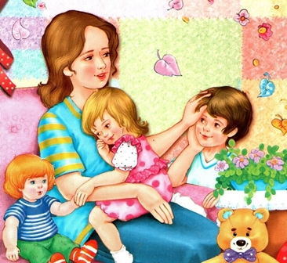

- чтобы моя мама была здоровая и красивая

*Кирилл, 4г.*

- делала зарядку

*Дарина, 4г*.

- любила меня очень сильно, покупала много игрушек

*Марьян, 5л.*

- была вместе со мной

*Соня, 5л*.

- обнималась с нами и была счастлива

*Самина, 6л.*

- была всегда радостная

*Лиза, 6л.*

- скорей вернулась из отпуска и что-нибудь привезла

*Яна, 6л.*

***Мастерим с детьми*** «Солнечные Лучики», стр.10

***(поделки из ниток )***

***Вам потребуется:***

- Картон и цветная бумага

- Любые нитки – для вязания, шитья, штопки

- Трикотажные лоскутки

- Бусинки или бисер

- Природные материалы (чешуйки от шишек,

ракушки, крупа, засушенные листья,

арбузные/тыквенные/кабачковые семечки,

семена)

- Краски

- Клей ПВА

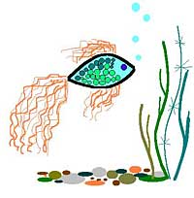

***Рыбка***

Вырезать из цветного картона основу необходимого формата.

Если нет цветного картона, можно просто оклеить картон

цветной бумагой, или белой, которую можно потом раскрасить.

Обмакнуть кисточку в клей ПВА и нарисовать контур рыбки.

Оклеить по нарисованному контуру объёмной скруглённой

нитью (пряжей) для вязания.

Распустить на нитки трикотажные лоскутки разных цветов. Такие нитки будут волнистыми и послужат для оформления хвоста и плавников. Для этого на место хвоста и плавников нанесите клей ПВА и приклейте распущенные ниточки.

Туловище тоже необходимо смазать клеем и приклеить чешую из шишек/ракушек и приклеить глаз. Лучше чешую сделать из одного материала, а глаз – из другого. Из распущенных ниток серого, песочного, чёрного, белого или зелёного цветов выстелить дно. Пусть это будут приглушенные цвета, чтобы рыбка не померкла на их фоне. Также из ниток выложите водоросли. Дно украсьте ракушками и симпатичными маленькими камешками. Их лучше приклеить более стойким клеем, чем ПВА.

**Цветы**

Вырезать картонную основу, как описано выше. Для усиления

эффекта общей картинки можно сделать её овальной формы.

Вместо цветной бумаги для оклейки картона интереснее

использовать однотонную ткань или марлю.

Основу оклеить по краю объемной пряжей в несколько рядов и

слоёв, используя клей ПВА. Можно сделать однониточный

цветок, а можно и целый букет и "поставить" его в вазу, тоже из

ниток, и украсить всё природными материалами.

Принцип работы заключается в том, чтобы основные контуры выложить объёмными нитками. Это может быть скрученная шерстяная пряжа, мохер или обычная бельевая верёвка (но только если работа имеет большие размеры и контрастный общий фон).

А раскрасить цветы можно распущенными из цветных трикотажных лоскутков нитками или же использовать распущенные нити без контуров. Всё приклеивать на клей ПВА. Из распущенных ниток без контура можно сделать цветы, похожие на одуванчики, сирень, черёмуху. А вазу украсьте природными материалами (камешки, ракушки).

***Вместе учимся, играя***«Солнечные Лучики», стр.11

**Найди 10 отличий Отгадай ребус**

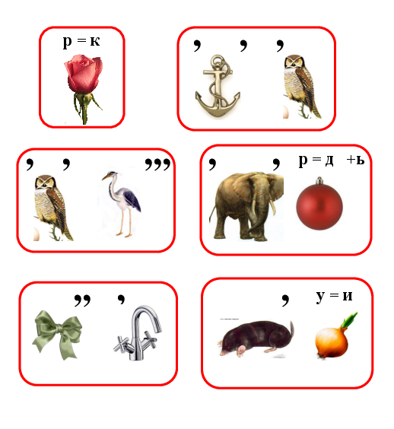

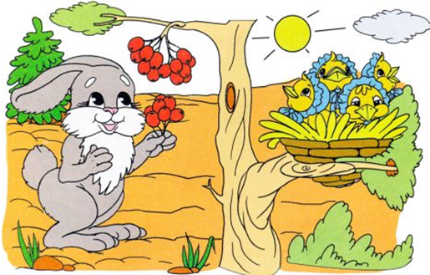

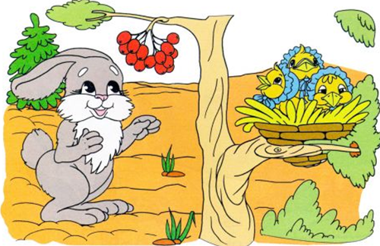

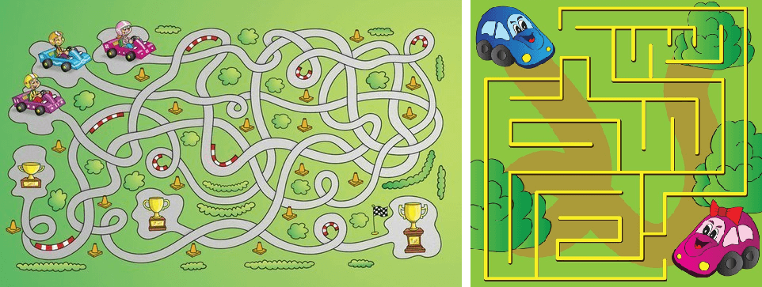

|  |
| --- |
| Редакция газеты «Солнечные лучики»  Главный редактор: Телицына Л.В. Адрес редакции: г.Кинель, ул.Чехова, 5.  Редакторы: Снигирь М.В., Татарова С.Н. Тел: ( 84663) 6-14-76 |